2026年第二十届CIMC“西门子杯”中国智能制造挑战赛

全国初赛华东六赛区设备开放预约练习通知

预约练习总体安排
开放设备 | 收费标准 | 练习时间、地点 | 联系人及联系方式
离散行业自动化（工程实践）  设备： 3 套 | 40 元/小时/台 | 7月6日-7月18日  09:00--18:00  怀德 楼 105 室 | 姓名：郑老师  电话：18350295107  邮箱：zhengqing@xit.edu.cn
智能制造通识  设备 6 套 | 40 元/小时/套 | 7月6日-7月18日  09:00--18:00  怀德楼 102 室 | 姓名：廖老师  电话：18906037672  邮箱：liaogengbin@xit.edu.cn
- 本赛区设备配置请参考官网“全国赛区”发布的各赛项《竞赛设备清单》。
- 本赛区通知及其他注意事项将在分赛区QQ群实时发布，请本赛区所有参赛师生尽快加入2026年分赛区QQ群 875031047 ，所有参赛者请实名制入群，入群请报：学校-年级-姓名。

预约方式
1) 参赛学生需通过大赛官网个人主页的“上机练习预约”系统进行预约。
2) 每支队伍申请预约，并由分赛区管理员审核通过后，本次预约成功。
3) 预约成功后，请按照预约时间上机练习，参赛队可在上机前12小时前取消。
4) 出现2次预约后不到场的队伍，将被取消免费上机练习的机会。

免费练习说明
根据全国竞赛组委会规定，本赛区会为每支参赛队伍提供2小时免费预约练习。各参赛队伍自行预约。超过两小时的预约部分按收费标准进行收费。

发票处理
超出免费练习时长的收费练习费用可提供发票。

食宿信息
- 饮食推荐：
学校学生食堂A部分开放，可支付宝微信付款就餐。学校周边有多个商圈，饮食选择丰富。
- 住宿推荐：
1）学校内有国际交流中心（酒店），可供选择。
2）学校附近有多家酒店民宿，请参赛的老师与同学们自行选择。

交通路线
A自驾：
沿福—厦—漳—诏高速公路，出厦门高速路收费站沿海翔大道下高速，沿海翔大道至厦门工学院2号门。步行到怀德大厦。
B厦门北站：
乘出租车或网约车到厦门工学院2号门（学校距离厦门北站较近，建议网约车）。步行到怀德大厦。（费用约12块钱）
C厦门站：
乘坐地铁3号线（蔡厝方向），火炬园站下，换乘1号线（岩内方向），诚意广场站下车。步行400米换乘949路、957路公交车到厦门工学院南门站。过地下通道后继续步行50米到达厦门工学院2号门。步行到怀德大厦。
D 高崎机场T3、T4航站楼：
方案一：乘出租车到厦门工学院2号门。步行到怀德大厦。（机场没有地铁，建议打车）

校园导引图
提醒：共建美丽校园，守护身心健康。厦门工学院为无烟无外卖校园，在校内期间请严格遵守相关规定。

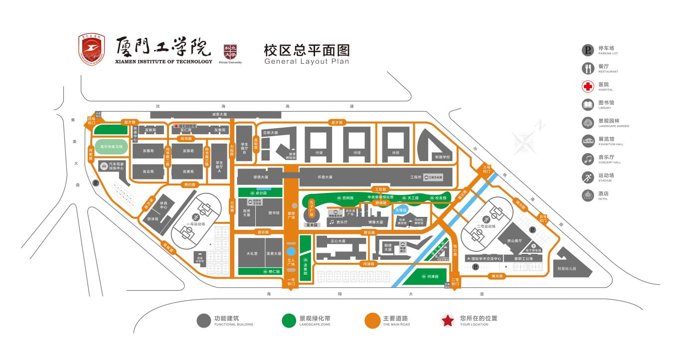
其他

本地周围安全注意提醒，校内管理章程制度注意事项，校园及周边临时管制通知，附近施工提醒等。

厦门工学院
机械电气与信息工程学院
2026年 6 月 26 日

